实验名称 稳压电路的特性与设计
（年级：2022级 专业：数据科学与大数据技术 姓名：邓恺琪）
引言
所谓稳压电路就是指在输入电压、负载、环境温度、电路参数等发生变化时仍能保持输出电压恒定的电路。稳压电路是现代电子技术中常用的电路，它也是保证电子设备正常稳定工作的重要部件。稳压电路通常包括调整元件、基准电压电路、取样电路以及比较放大电路四部分。
一、实验目的
(1)掌握稳压电路工作原理及各元件在电路中的作用。
(2)学习直流稳压电源的安装、调整和测试方法。
(3)熟悉和掌握线性集成稳压电路的工作原理。
(4)学习线性集成稳压电路技术指标的测量方法。
二、实验仪器
9孔插件板、交流电源、数字万用表、电容器（0.1μF，1μF，470μF）、电阻（100Ω,200Ω,1KΩ）、电位器（10KΩ）、二极管、三端稳压器（7805）、双踪示波器、连接线
三、实验原理
1、电路组成
当电网电压发生变化或是输出负载发生变化时，能使输出电压保持不变的电路称为稳压电路。直流稳压电源是电子设备中最基本、最常用的仪器之一。它作为能源，可保证电子设备的正常运行。
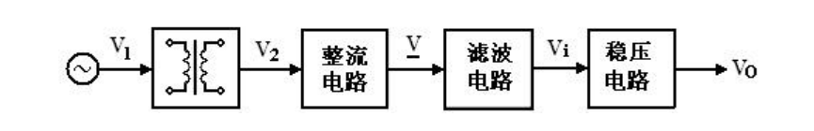
图1 直流稳压电源框图
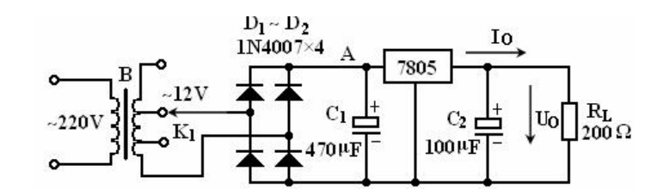
图2 固定输出为5V的稳压电路
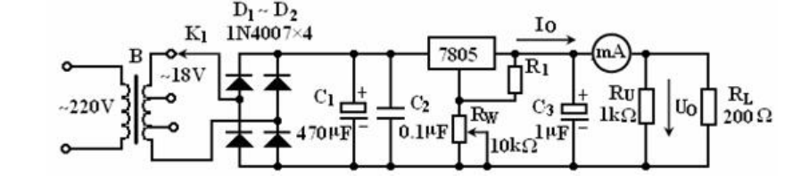
图3 可调输出稳压电路
直流稳压电源一般由整流电路、滤波电路和稳压电路三部分组成。
图2为桥式整流、电容滤波及 7805 线性稳压集成块组成的固定输出为5V的稳压电路，图3为桥式整流、电容滤波及 7805 线性稳压集成块组成的可调输出稳压电路。电路中各电容的 作用分别为：$C_{1}$为滤波电容，该电容量和负载电流$I_{0}$间经验公式通常为$C_{1}=(1500\sim 2000)×I_{0}(μF)$；$C_{2}$为抑制稳压器自激振荡；$C_{3}$为高频噪声旁路电容。
2、稳压电路的主要指标参数
对于可调稳压电源，输出电压可调范围反映电源输出的应用范围的适应性。
稳压系数$S_{r}$：指直流稳压电源在负载电流和环境温度不变时，输出的电压$U_{0}$的相对变化量和输入的电压$U_{1}$的相对变化量的比值，表示为：
$$S_{r}=\frac{∆U_{0}/U_{0}}{∆U_{1}/U_{1}}$$
纹波抑制比 $S_{SRPP}$：稳压电路并不能完全消除交流成分，引入纹波抑制比描述稳压电路的性能。定义为输入纹波电压峰-峰值与输出纹波电压峰-峰值之比的对数值的20倍。
$$S_{SRPP}=20lg\frac{U_{ipp}}{U_{OPP}}$$
纹波抑制比越大，说明稳压电路对交流成分的消除能力越强。
输出电阻$R_{0}$：定义为输入电压和环境温度不发生变化时，输出电压变化量与输出电流变化量之 间的比值。在实验测量时，通常把输出电阻看成类似电源的内阻，测量开路输出电压${U'}_{0}$和负载$R_{L}$上的电压$U_{0}$即可用公式:
$$R_{0}=(\frac{{U_{0}}^{'}}{U_{0}}−1)∙R_{L}$$
四、内容步聚
1、由 7805组成的直流稳压电路：
（1）按图3连接电路，电路接好后在A点处断开，测量并记录$U_{1}$的波形（即$U_{A}$的波形），然后接通A点后面的电路，观察$U_{0}$的波形，如有振荡应消除。调节$R_{W}$，输出电压若有变化，则电路的工作基本正常。
（2）测量稳压电源输出范围:
调节$R_{W}$，用示波器监视输出电压$U_{0}$的波形，分别测出稳压电路的最大和最小输出电压，以及相应的$U_{1}$值。测量稳压块的基准电压。
（3）观察纹波电压：
调节$R_{W}$使$U_{0}=5V$，用示波器观察稳压电路输入电压$U_{i}$的波形，并记录纹波电压的大小，再观察输出电压$U_{0}$的纹波，将两者进行比较。
（4）测量稳压电源输出电阻$R_{W}$：
断开$R_{L}$($R_{L}$=∞)，用万用表测量$R_{L}$两端的电压，记为$U^{'}$。然后接入$R_{L}$，测出相应的输出电压，记为$U_{0}$，用下式计算$R_{0}$：
五、数据处理
步骤①：按图3连接电路，电路接好后在A点处断开，测量并记录$U_{1}$的波形（即$U_{A}$的波形），然后接通A点后面的电路，观察$U_{0}$的波形，如有振荡应消除。调节$R_{W}$，输出电压若有变化，则电路的工作基本正常。
$U_{1}波形图：$
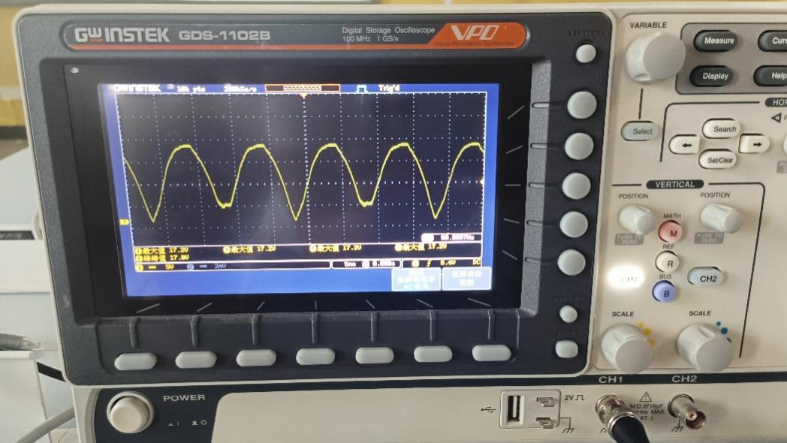
$U_{0}$波形图：
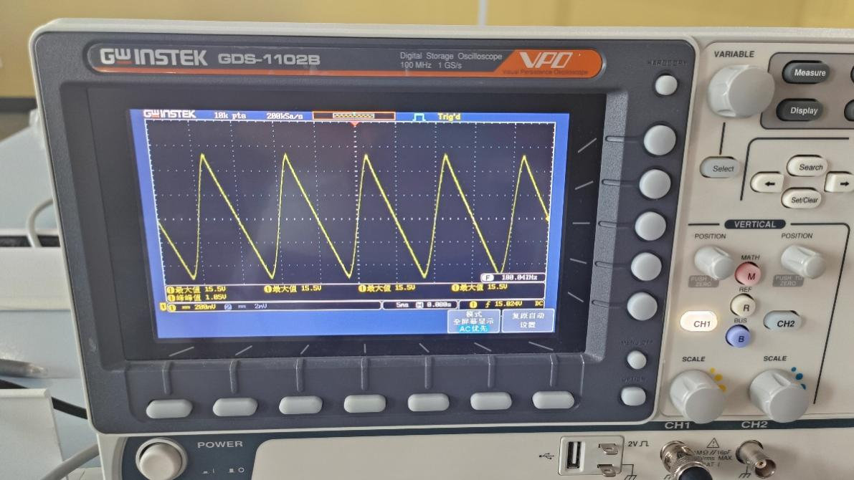
步骤②：调节$R_{W}$，用示波器监视输出电压$U_{0}$的波形，分别测出稳压电路的最大和最小输出电压，以及相应的$U_{1}$值。测量稳压块的基准电压。
$$U_{0}波形图：$$
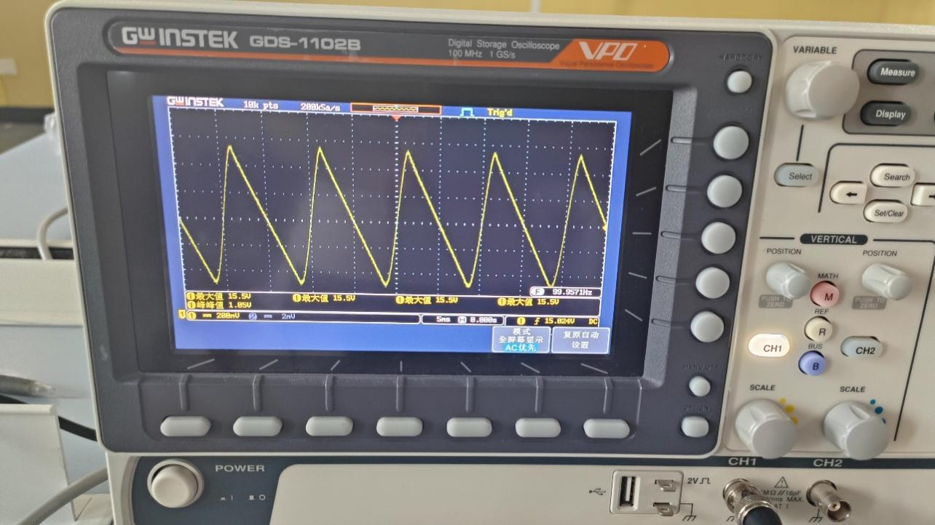
稳压电路的最大和最小输出电压、以及相应的$U_{1}$值、稳压块的基准电压：
 | 输入电压 | 参考电压 | 输出电压
最大 | 14.91V | 0.09V | 11.36V
最小 | 14.71V | 5.05V | 5.05V
步骤③：调节$R_{W}$使$U_{0}=5V$，用示波器观察稳压电路输入电压$U_{i}$的波形，并记录纹波电压的大小，再观察输出电压$U_{0}$的纹波，将两者进行比较。
输入电压$U_{i}$波形图：
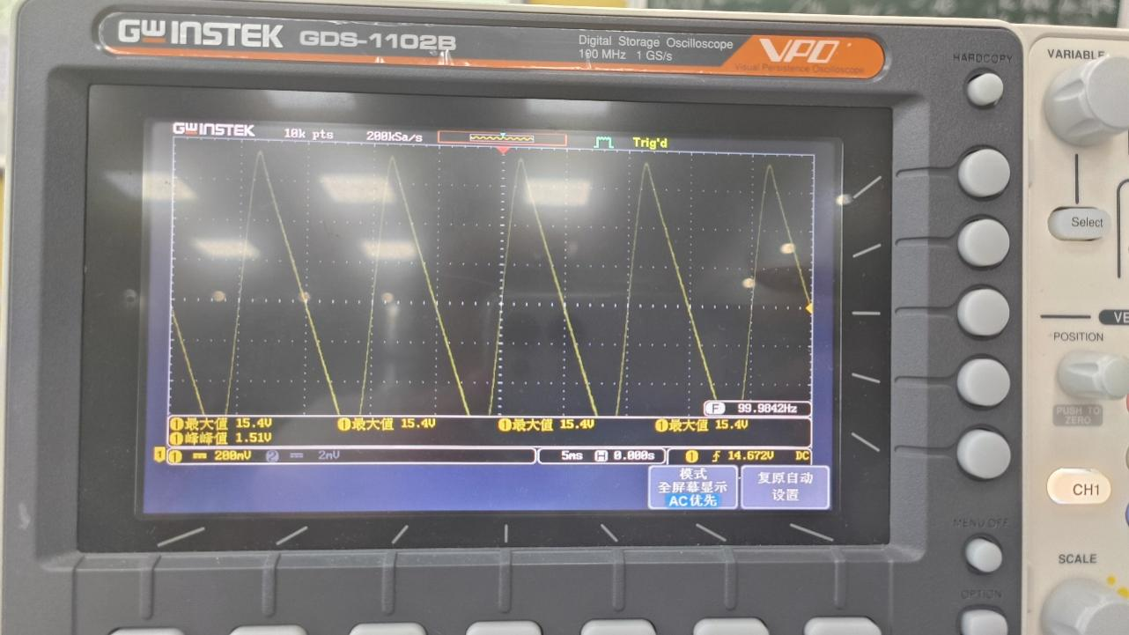
输出电压$U_{0}$波形图：
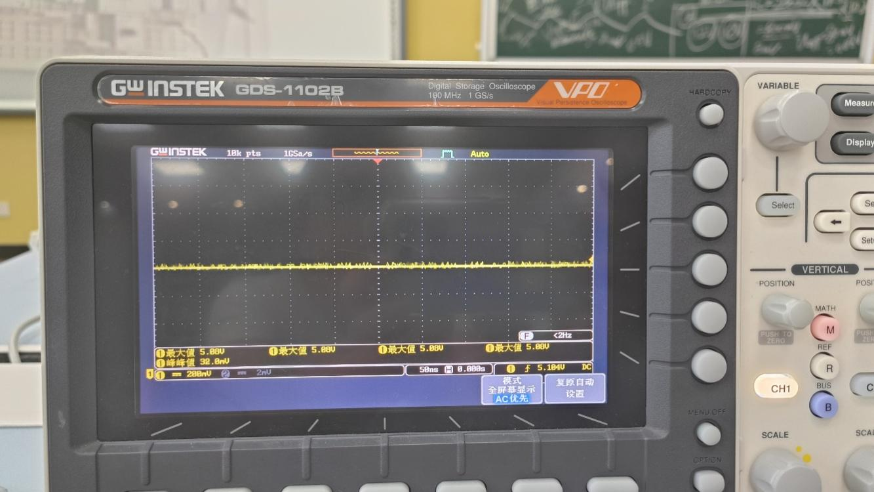
记录纹波电压的大小：
 | 输入纹波电压$/V$ | 输出纹波电压$/mV$
纹波电压 | 1.51 | 40.0
步骤④：断开$R_{L}$($R_{L}$=∞)，用万用表测量$R_{L}$两端的电压，记为$U^{'}$。然后接入$R_{L}$，测出相应的输出电压，记为$U_{0}$，计算$R_{0}$：
$$R_{L}=200Ω$$
断开$R_{L}$时，$R_{L}$两端的电压：$U_{0}^{'}=5.076V$
接入$R_{L}$对应的输出电压：$U_{0}=5.074V$
$$R_{0}=\left(\frac{{U_{0}}^{'}}{U_{0}}−1\right)∙R_{L}=\left(\frac{5.076V}{5.074V}−1\right)∙200Ω=0.079Ω$$
六、结论及分析
结论：稳压电路的输出电阻$R_{0}$大小为$0.079Ω$。
误差分析：
（1）元件参数偏差：
电阻、电容参数：实际使用的元件可能存在制造偏差，其参数值与理论值不完全相符，导致电路整体特性与理论计算值不同。
（2）元件温度影响：
温度变化：元件的电阻、电容值随温度的变化而变化，可能导致实验中的元件参数与理论值的偏差。
（3）电源波动：
电源电压波动：稳压电路的性能高度依赖于稳定的电源。如果电源电压波动较大，将影响实验结果的准确性。
（4）测量仪器误差：
测量仪器精度：使用的测量仪器可能存在精度限制，对电压、电流等参数的测量可能有一定的误差。
（5）连接线路阻抗：
连接线路阻抗：电路中连接线的阻抗可能对电路性能产生影响，特别是在高频条件下。
（6）元件老化：
元件老化：长时间使用的元件可能出现老化，导致其性能发生变化，与理论值不符。
（7）实验环境影响：
环境电磁干扰：实验环境中的电磁干扰可能对电路产生影响，引起实验结果的误差。
（8）操作技巧差异：
操作技巧：操作者的技巧水平不同可能导致实验操作上的误差，进而影响实验结果的准确性。
七、思考题
1、稳压电路的作用是什么？为什么需要稳压电路？
稳压电路的作用是将输入电压的波动或变化转换为相对稳定的输出电压。它可以保持电路中各个元件所需的稳定电压，确保电路正常运行并保护电路中的其他元件不受电压变化的影响。
需要稳压电路的原因有以下几点：
（1）保护电路元件：许多电子元件对电压的变化非常敏感，过高或过低的电压会导致元件的运行异常甚至损坏。稳压电路可以提供稳定的电压，保护电路中的元件不受电压波动的影响。
（2）确保电路准确性：某些电路需要准确的电压来实现预期的功能。稳压电路可以提供稳定的电压输出，确保电路的准确性和可靠性。
（3）适应不稳定的电源：电源的输出电压可能会受到各种因素的影响而波动，如负载变化、电网电压波动等。稳压电路可以根据输入电压的变化自动调整输出电压，使其保持稳定。
（4）提高电子设备的效率：一些电子设备在工作时需要不同的电压级别，稳压电路可以将输入电压转换为适合设备工作的稳定输出电压，从而提高设备的效率。
2、线性稳压电路和开关稳压电路有什么不同之处？各有什么优缺点？
线性稳压电路和开关稳压电路是两种常见的稳压电路类型，它们在工作原理、性能特点和应用领域上存在一些不同之处。
（1）线性稳压电路： 线性稳压电路通过使用线性调节器件（如晶体管、二极管等）将输入电压转换为稳定的输出电压。它的基本原理是通过调节调节器件上的电阻值来调整输出电压，以保持稳定。线性稳压电路的工作原理相对简单，输出电压稳定性较高，适用于输出电流较小的场景。
优点：
①简单、成本较低；
②输出电压稳定性高，纹波较小；
③对输入和输出端的电磁干扰相对较小。
缺点：
①效率较低，能量损耗较大；
②对于大功率、高输入输出差压、大电流的应用场景效果较差；
③产生的热量较多，可能需要散热装置。
（2）开关稳压电路： 开关稳压电路通过使用开关器件（如开关管、场效应管等）对输入电压进行高频开关，然后通过滤波电路将开关脉冲转换为稳定的输出电压。开关稳压电路的工作原理较复杂，适用于大功率、高效率要求的应用场景。
优点：
①高效率，能量损耗较小；
②对于大功率、高输入输出差压、大电流的应用场景效果较好；
③可以实现高频开关，体积较小。
缺点：
①输出电压纹波较大；
②对输入和输出端的电磁干扰较敏感；
③设计和调试复杂度较高；
④成本较高。
综上所述，线性稳压电路适用于输出电流较小、对稳定性要求较高的场景，而开关稳压电路适用于大功率、高效率要求的场景。选择哪种稳压电路应根据具体应用需求和性能要求进行权衡。
附：原始数据
